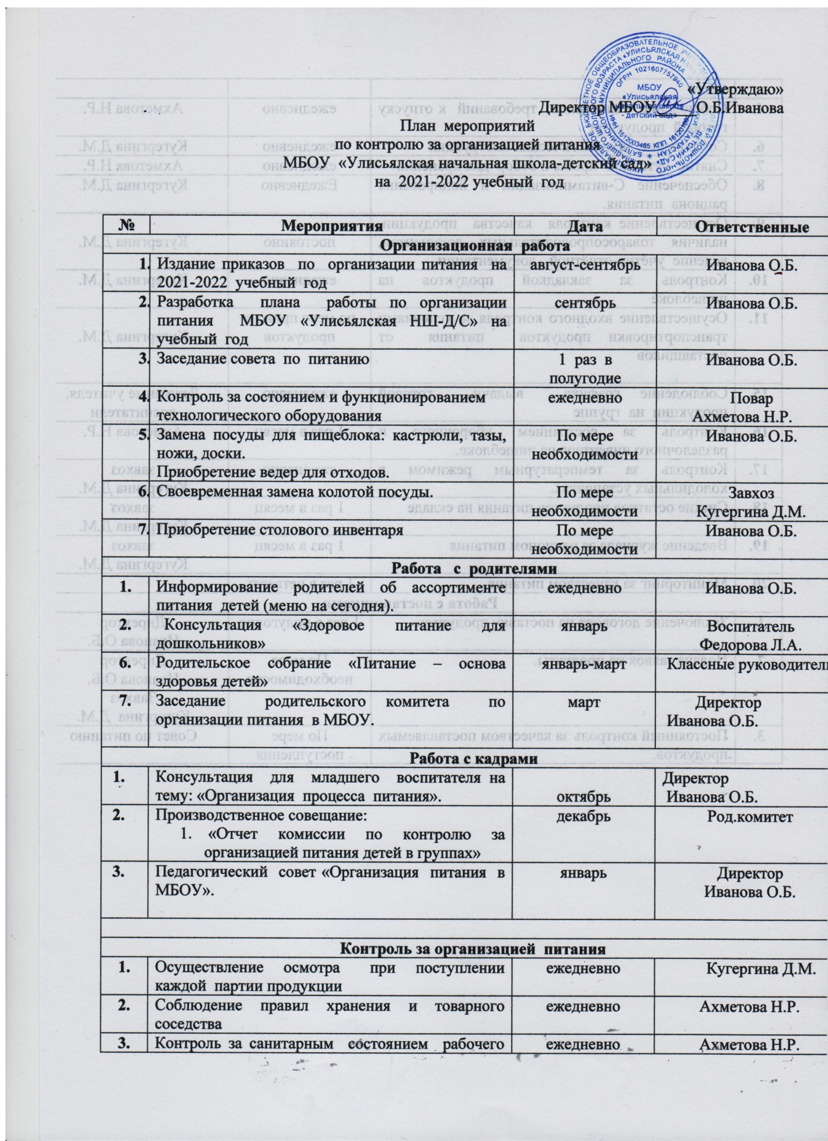

«Утверждаю»
Директор МБОУ_____О.Б.Иванова

План мероприятий
по контролю за организацией питания
МБОУ «Улисьялская начальная школа-детский сад»
на 2021-2022 учебный год

№ | Мероприятия | Дата | Ответственные
Организационная работа
 | Издание приказов по организации питания на 2021-2022 учебный год | август-сентябрь | Иванова О.Б.
 | Разработка плана работы по организации питания МБОУ «Улисьялская НШ-Д/С» на учебный год | сентябрь | Иванова О.Б.
 | Заседание совета по питанию | 1 раз в полугодие | Иванова О.Б.
 | Контроль за состоянием и функционированием технологического оборудования | ежедневно | Повар  Ахметова Н.Р.
 | Замена посуды для пищеблока: кастрюли, тазы, ножи, доски.  Приобретение ведер для отходов. | По мере необходимости | Иванова О.Б.
 | Своевременная замена колотой посуды. | По мере необходимости | Завхоз  Кугергина Д.М.
 | Приобретение столового инвентаря | По мере необходимости | Иванова О.Б.
Работа с родителями
1. | Информирование родителей об ассортименте питания детей (меню на сегодня). | ежедневно | Иванова О.Б.
2. | Консультация «Здоровое питание для дошкольников» | январь | Воспитатель  Федорова Л.А.
6. | Родительское собрание «Питание – основа здоровья детей» | январь-март | Классные руководители
7. | Заседание родительского комитета по организации питания в МБОУ. | март | Директор  Иванова О.Б.
Работа с кадрами
 | Консультация для младшего воспитателя на тему: «Организация процесса питания». | октябрь | Директор  Иванова О.Б.
 | Производственное совещание:  - «Отчет комиссии по контролю за организацией питания детей в группах» | декабрь | Род.комитет
 | Педагогический совет «Организация питания в МБОУ». | январь | Директор  Иванова О.Б.
Контроль за организацией питания
1. | Осуществление осмотра при поступлении каждой партии продукции | ежедневно | Кугергина Д.М.
2. | Соблюдение правил хранения и товарного соседства | ежедневно | Ахметова Н.Р.
3. | Контроль за санитарным состоянием рабочего места | ежедневно | Ахметова Н.Р.
4. | Соблюдение санитарных требований к отпуску готовой продукции | ежедневно | Ахметова Н.Р.
6. | Соблюдение технологических инструкций | ежедневно | Кугергина Д.М.
7. | Снятие суточной пробы и отбор для хранения | ежедневно | Ахметова Н.Р.
8. | Обеспечение С-витаминизации и йодирования рациона питания. | Ежедневно | Кугергина Д.М.
9. | Осуществление контроля качества продукции, наличия товаросопроводительных документов, ведение учётно-отчётной документации | постоянно | Кугергина Д.М.
10. | Контроль за закладкой продуктов на пищеблоке | ежедневно | Кугергина Д.М.
11. | Осуществление входного контроля за условиями транспортировки продуктов питания от поставщиков | по мере привоза продуктов | Кугергина Д.М.
15. | Соблюдение графика выдачи готовой продукции на группе | ежедневно | Дежурные учителя,  воспитатели
16. | Контроль за состоянием уборочного и разделочного инвентаря на пищеблоке. | 1 раз в месяц | Ахметова Н.Р.
17. | Контроль за температурным режимом в холодильных установках. | ежедневно | завхоз  Кугергина Д.М.
18. | Снятие остатков продуктов питания на складе | 1 раз в месяц | завхоз  Кугергина Д.М.
19. | Введение журнала за рационом питания | 1 раз в месяц | завхоз  Кугергина Д.М.
20. | Мониторинг за качеством питания | 1 раз в четверть
Работа с поставщиками
1. | Заключение договора на поставку продуктов. | 1 раз в полугодие | Директор  Иванова О.Б.
2. | Подача заявок на продукты. | По мере необходимости | Директор  Иванова О.Б.  Завхоз  Кугергина Д.М.
3. | Постоянный контроль за качеством поставляемых продуктов. | По мере поступления | Совет по питанию

